Universidade Federal Rural de Pernambuco

Departamento de Estatística e Informática

Prof. Dr. Catão Temístocles

A data de entrega da lista é **24/08/2016**

A lista é individual e deve ser entregue escrita à mão.

1. – Selecione 10 Bairros da sua cidade em um mapa e crie um grafo que represente suas conexões por estradas. Atribua pesos às arestas utilizando um critério desejado (tempo estimado de viagem, distância, etc.). Determine:
   1. Ordem e tamanho do grafo.
   2. Qual é o diâmetro do grafo, isto é, a maior das menores distâncias entre cada par de cidades? Obs: considere os pesos de cada aresta
   3. Qual a conectividade dos vértices e das arestas?

1. – Crie a lista de adjacência e a matriz de adjacência para os grafos abaixo:

a)

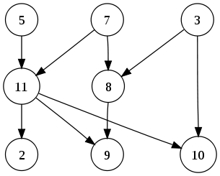

b)

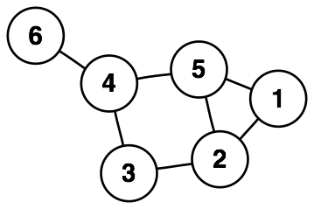

1. – Um grafo não-ponderado é representado pela lista de adjacências Adj = {[2]; [3]; [4,5,8]; [6]; [6,7,10]; [2]; [9,10]; [9]; [6]; []}. Represente graficamente este grafo
   1. – Considere um grafo orientado e ponderado que seja representado pela matriz de adjacência abaixo. Determine ordem e Ordem e tamanho do grafo.
   2. Qual é o diâmetro do grafo, isto é, a maior das menores distâncias entre cada par de vértices? Obs: considere os pesos de cada aresta
   3. Qual a conectividade dos vértices e das arestas?



M = 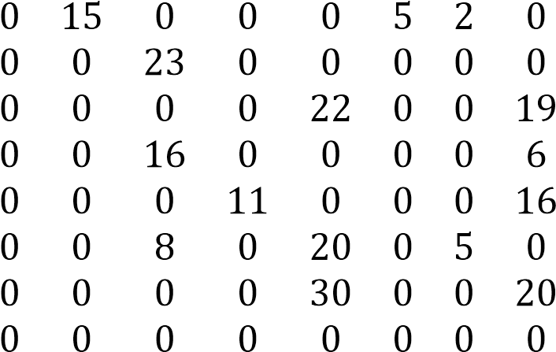

5 – Faça o mesmo do exercício anterior para a matriz de adjacência abaixo.

M = 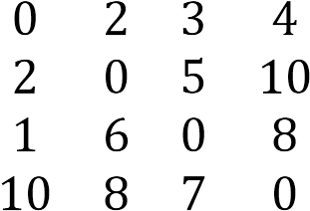

6 – Para os grafos dados a seguir:

Calcule o grau de todos os vértices do grafo (in-degree e out-degree, para grafos direcionados)

Calcule a média dos graus dos vértices

Calcule e esboce um histograma dos graus

Calcule e esboce a distribuição cumulativa de graus

